Код программы:
namespace code
{
internal class Program
{
static void Main(string[] args)
{
Console.Write("Введите N: ");
int N = Convert.ToInt32(Console.ReadLine());
double[] arr = new double[N];

Console.WriteLine("Введите элементы массива:");
for (int i = 0; i < N; i++)
{
arr[i] = Convert.ToDouble(Console.ReadLine());
}

int twoPositiveNumCounter = 0;
for (int i = 0; i < N - 1; i++)
{
if (arr[i] > 0 && arr[i + 1] > 0)
{
twoPositiveNumCounter++;
}
}

Console.WriteLine("Число соседств двух положительных чисел: " + twoPositiveNumCounter);
}
}
}

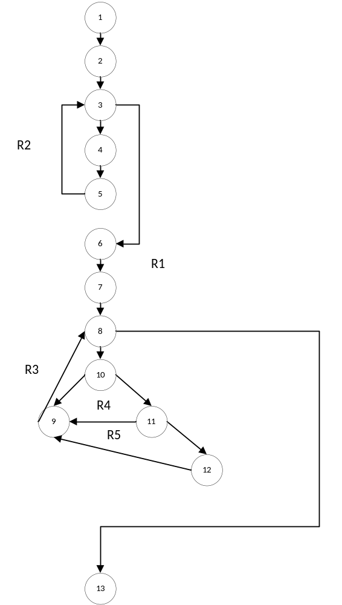

Путь R1: 1-2-3-6-7-8-12.
Путь R2: 1-2-3-5-4-3-6-7-8-13.
Путь R3: 1-2-3-5-4-3-6-7-8-10-9-8-13.
Путь R4: 1-2-3-5-4-3-6-7-8-10-11-9-8-13.
Путь R5: 1-2-3-5-4-3-6-7-8-10-11-12-9-8-12.
V(G) = 5
Базовые пути | Тест | Ожидаемый  результат | Фактический  результат | Результат  тестирования:  ошибка
R1 | N = 0 | Сообщение: «Размер  массива должен быть  больше 0!» | Завершение  программы | обнаружена
R2, R3 | N = 1, A = {29} | Число соседств двух положительных чисел 0 | Число соседств двух положительных чисел 0 | Не обнаружено
R3, R4, | N = 5, A = {42, -12, 0, -43, 2} | Число соседств двух положительных чисел 0 | Число соседств двух положительных чисел 0 | Не обнаружено
R4, R5 | N = 5, A = {42, 12, 53, 43, 2} | Число соседств двух положительных чисел 4 | Число соседств двух положительных чисел 4 | Не обнаружено

